产品需求文档 / PRD
神州HR考勤核算与对账系统
双源直连 · 自动核算 · 异常复核 · 员工自助 · 可审计月结
产品定位 将得力云原始打卡与致远 OA 请假、销假、加班、出差/外出、补签等单据统一到一套可解释的考勤账本，减少考勤人员手工对账和计算，并向员工与管理者提供按权限查看的清单、汇总和看板。
项目 | 内容 | 项目 | 内容
文档版本 | V1.1 | 文档状态 | 评审稿
项目优先级 | P0 | 创建日期 | 2026-07-17
需求来源 | 业务访谈、流程图与制度补充 | 适用范围 | 首版产品与验收基线
编制 | Codex（基于需求讨论整理） | 保密级别 | 内部使用

版本记录
版本 | 日期 | 状态 | 说明
V1.0 | 2026-07-17 | 评审稿 | 基于得力 API、致远数据库直读及用户流程图形成首版完整 PRD
V1.1 | 2026-07-17 | 评审稿 | 补充补签、跨夜加班、48 小时申报、地区/个人班次、假别、销假、签到排行与留言规则

文档目录与阅读说明
- 1. 需求概述
- 2. 用户与权限
- 3. 产品范围与优先级
- 4. 产品及开发流程
- 5. 信息架构与用户场景
- 6. 功能需求
- 7. 核算与报表口径
- 8. 数据契约与外部依赖
- 9. 交互与响应式要求
- 10. 非功能与安全要求
- 11. 数据指标与埋点
- 12. 验收标准
- 13. 项目计划与风险
- 14. 待确认事项
- 附录A. 字段字典与参考资料
阅读指引 标记为“默认方案”的内容可用于首版设计与估算；标记为“上线前确认”的内容若未澄清，开发可以搭建框架，但 QA 无法确认最终核算结果。
本文档针对内部定制系统，不做市场规模与商业化论证；“方案对比”重点比较现有 Excel 手工对账、得力云单源能力、致远 OA 审批能力与本系统双源核算闭环。

1. 需求概述

1.1 业务背景
当前考勤人员需要分别从得力考勤机云端和致远 OA 自建单据中取得数据。两侧 Excel 导出格式不一，考勤人员仍需人工整合字段，再判断请假、补签、加班、出差/外出与打卡记录的覆盖关系并完成汇总。两个来源各自记录一部分事实：得力保存实际打卡，致远保存审批通过的例外，但缺少统一的按人按日核算和可追溯结果。
本项目建设一套内部考勤核算与员工查询平台，直接通过得力官方 API 拉取上线后的增量打卡，通过致远数据库只读查询请假/销假、加班、出差/外出、补签等单据，以工号为关联键，先完成字段标准化，再形成日明细、异常、专项清单、个人/部门/公司汇总及月结快照。
已确认边界 不处理上线前历史打卡；得力和致远均为直接取数，不以人工合并 Excel 作为生产数据入口；致远侧只读数据库；两侧员工工号一致；产品同时包含管理后台和响应式员工前端。

1.2 核心问题
编号 | 问题 | 具体表现
P1 | 双源割裂 | 打卡和 OA 审批单据分散，需人工按工号、日期、时间段反复匹配。
P2 | 规则计算繁琐 | 迟到、早退、缺卡、补签时效、销假、跨夜加班、外出与假期扣减依赖人工公式和经验。
P3 | 异常定位慢 | 数据缺失、迟报、撤销单据和冲突单据难以及时发现，月底集中处理。
P4 | 结果不可解释 | 员工或管理者提出异议时，需要回查多个系统和 Excel，缺少统一证据链。
P5 | 缺少自助查询 | 员工无法集中查看个人考勤、年假余额、当日签到排行、留言互动和反馈处理进度。
P6 | 权限和审计不足 | 公司、部门、个人、位置等数据需要不同授权范围，人工文件难以持续控制。

1.3 产品目标与成功指标
目标 | 价值 | 首版验收指标
G1 数据自动化 | 双源正常时，新数据自动进入统一考勤账本。 | 测试样本拉取完整率 100%；同源幂等率 100%；不重不漏。
G2 降低手工工作 | 考勤员只处理系统识别出的异常和冲突。 | 正常场景自动核算率目标 >=90%［试运行验证］；月度人工耗时下降目标 >=70%［试运行验证］。
G3 结果准确可解释 | 任一结果可追溯至班次、打卡、OA 单据、规则和调整。 | 金标准案例计算一致率 100%；汇总与下钻明细差异为 0。
G4 员工与管理自助 | 按权限查看个人、部门和公司数据。 | 常用查询 P95 <=2 秒；员工可在 360px 及以上宽度完成查询和反馈。
G5 月结可审计 | 冻结正式结果，同时管理月结后迟报变化。 | 人工调整、位置查看、导出、月结和反月结操作留痕率 100%。

1.4 方案对比
方案 | 优势 | 不足 | 结论
现有 Excel 手工对账 | 灵活、短期无需开发 | 重复劳动、公式易错、权限与审计弱、员工无法自助 | 淘汰为主；保留导出格式兼容
仅使用得力云 | 稳定获取设备与原始打卡 | 无法覆盖公司在致远中的自建请假、加班、外出规则 | 作为打卡事实来源
仅使用致远 OA | 审批流程和单据完整 | 缺少独立考勤机的实际打卡事实及统一核算 | 作为审批事实来源
本系统双源核算 | 统一数据、自动重算、异常复核、月结、响应式自助 | 需明确班次、规则、年假额度和权限边界 | 推荐方案

2. 用户与权限

2.1 用户角色
角色 | 核心职责 | 默认数据范围
系统管理员 | 维护数据源、账号、角色和运行参数 | 默认不拥有员工考勤和定位明细权限
考勤主管 | 全公司异常复核、人工调整、月结、反月结、报表 | 全公司或指定组织
考勤专员 | 处理授权范围内异常、发起重算、导出 | 授权组织
HR/人事管理员 | 全公司考勤查询；人员组织、班次日历、假别、规则、月结和制度 | 全公司
部门负责人 | 查看本部门看板、下属明细和反馈进度 | 本部门及授权下级部门
老板/公司管理层 | 查看全公司考勤明细、汇总和看板；按授权导出 | 全公司普通考勤数据；敏感字段另授权
普通员工 | 查看本人考勤、假期、制度和反馈；查看受控签到排行并留言 | 本人数据 + 排行公开字段
审计员 | 查看月结版本、调整、导出和访问日志 | 授权范围内只读

2.2 权限模型
最终权限取“功能权限 ∩ 数据范围 ∩ 字段权限 ∩ 月份状态”的交集。拥有菜单权限不代表可以查看全公司数据，拥有考勤明细权限也不自动获得精确位置字段。
- 功能权限：查看、配置、复核、调整、重算、月结、反月结、导出、发布。
- 数据范围：本人、本部门、部门树、指定部门、全公司。
- 字段权限：请假类型、手机号、精确坐标、地点文字、外勤照片等。
- 月份状态：开放月份允许核算与调整；已月结月份只读，除非授权反月结。
能力 | 系统管理员 | 老板/管理层 | 人事/考勤 | 部门负责人 | 员工 | 审计
账号/角色/数据源配置 | 管理 | 查看 | 查看状态 | 否 | 否 | 只读
公司/部门汇总 | 默认无业务权限 | 全公司 | 全公司 | 本部门 | 仅本人 | 授权范围
个人明细与 OA 单据 | 默认无 | 全公司 | 全公司 | 授权下属 | 仅本人 | 授权范围
精确位置查看 | 默认无 | 单独授权 | 单独授权 | 默认无 | 本人该次记录 | 默认无
人工调整/重算 | 否 | 否 | 全公司 | 提交意见 | 提交反馈 | 否
月结/反月结 | 否 | 只读 | 均可，需理由 | 否 | 否 | 否
普通报表导出 | 默认无 | 全公司 | 全公司 | 本部门汇总 | 本人 | 授权范围
签到排行/留言 | 内容治理 | 查看 | 查看/治理 | 查看 | 查看/留言 | 审计

权限解释 老板和人事的“全量”指普通考勤业务数据范围；attendance.location.view/export、外勤照片、孕检/哺乳原因等敏感字段仍须独立授权。员工只看本人明细；签到排行仅开放名次、展示名等发布字段，不开放他人原始打卡、OA 单据或位置。

3. 产品范围与优先级

3.1 P0：首版闭环
- 得力 API 初始化、next_id 增量同步、幂等入库和同步监控；不迁移上线前历史打卡。
- 致远数据库只读查询请假/销假、加班、出差/外出登记、补签等单据，识别提交时间、审批、修改、撤销和作废。
- 按员工工号/得力 ext_id 匹配人员，保留原始数据、标准数据和变更版本。
- 人员组织、总部季节班次、地区班次、个人有效期班次、工作日历、特殊工时和规则版本配置。
- 按人按日核算正常、迟到、早退、缺卡、缺勤、补签、请假/销假、出差/外出和跨夜加班。
- 异常工作台、人工调整、重算、月结、反月结和月结后差异。
- 原始打卡、OA 单据、日明细、异常、专项清单、个人/部门/公司汇总和 Excel 导出。
- 管理后台与响应式员工端；个人、部门和公司三级看板按权限展示；当日签到排行与留言互动。
- 年假、丧假、护理假、病假、事假规则与台账；哺乳/孕检特殊时段；制度与反馈。
- RBAC、组织数据范围、敏感字段权限、位置受控查看和全链路审计。

3.2 P1/P2 后续范围
阶段 | 范围
P1 | 夜班、轮班、弹性工时与排班导入；更多 OA 单据；复杂年假折算、结转失效；互动内容增强；制度阅读确认；单点登录；定时报表和站内通知。
P2 | 薪资系统对接、多公司多账套、自定义报表、趋势预警、企业微信/钉钉入口或独立移动端。
明确排除 | 实时位置跟踪、持续轨迹采集、人脸/指纹特征管理、向得力或致远写回、完整招聘绩效薪酬模块。

范围说明 V1.1 已将“行政班结束后跨午夜加班”的打卡归属提升至 P0；夜班、轮班等真正跨日排班仍属于 P1，如现网存在则必须升级。员工在 OA 发起审批，本系统继续只读，不向致远写回。

4. 产品及开发流程

4.1 系统数据流程
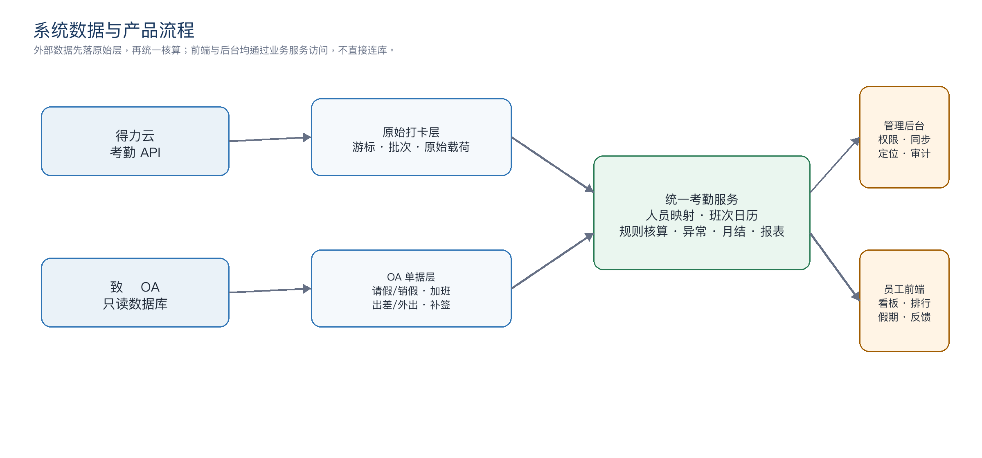
图1 系统数据与产品流程（基于用户原始流程图重绘）
原始数据不可由业务用户修改。人工复核只能形成独立调整记录；前端和后台均通过统一考勤服务访问数据，不直接连接考勤数据库。

4.2 开发流程
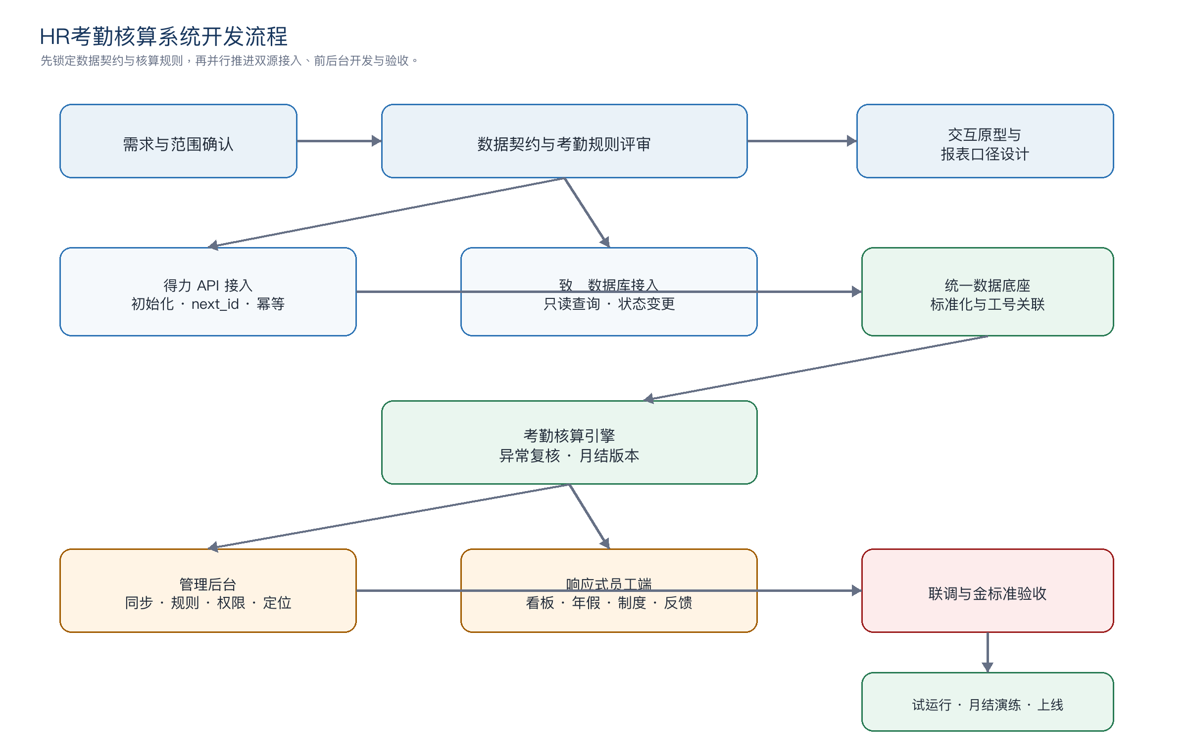
图2 开发流程与质量门
数据契约和核算规则是第一个质量门；金标准样本准确性、双源完整性、权限隔离和多端适配是第二个质量门。任何质量门未通过，不进入下一阶段。

4.3 日常业务闭环
- 定时拉取得力增量打卡，并查询致远开放考勤期间内的请假/销假、加班、出差/外出、补签等单据。
- 按工号匹配员工，完成去重、格式校验、状态映射和标准化。
- 按受影响员工与日期重算日考勤，生成结果、解释和异常。
- 考勤专员在异常工作台复核，必要时发起人工调整并填写原因。
- 月末执行预检查、全量重算和月结，冻结正式版本并生成报表。
- 月结后迟报或单据变化进入差异清单；授权反月结后生成新版本，旧版本保留。
月份状态 | 含义 | 允许操作
采集中 | 双源持续同步，结果动态更新 | 允许重算和处理异常
复核中 | 考勤员集中处理未匹配、冲突和异常 | 允许调整，记录留痕
待月结 | 全量重算完成，等待预检查通过 | 硬阻断项存在时禁止月结
已月结 | 正式结果和报表冻结 | 新数据只进入月结后差异
重新开账 | 考勤主管填写原因并反月结 | 旧版本保留，处理后重新月结

5. 信息架构与用户场景

5.1 信息架构
产品区 | 一级模块
管理后台 | 工作台；同步中心；原始数据；考勤核算；异常与差异；月结；报表；人员组织；班次日历；假别与特殊工时；排行留言治理；制度；反馈；权限；位置；审计
员工前端 | 首页；我的考勤；个人看板；公司/部门看板（按权限）；当日签到排行与留言；我的假期；制度中心；反馈中心；个人设置
公共能力 | 登录认证；消息提示；筛选搜索；详情下钻；Excel 导出；数据新鲜度；附件查看；错误与空状态

5.2 核心用户场景
场景 | 主要角色 | 用户旅程
S1 月度核算 | 考勤专员 | 月末打开工作台，确认双源同步正常，处理未匹配和异常，执行全量重算、预检查和月结，导出正式汇总。
S2 员工异议 | 普通员工 | 从个人月历打开异常日期，查看班次、打卡、OA 单据与计算依据，提交关联反馈并跟踪处理。
S3 部门管理 | 部门负责人 | 查看本部门出勤、迟到、请假和加班趋势，按权限下钻到员工日期，但默认不能查看精确位置。
S4 迟报处理 | 考勤主管 | 得力设备补传已月结日期的打卡，系统产生月结后差异；主管决定保留原结果或授权反月结。
S5 位置核验 | 授权考勤员 | 打开一条 GPS/外勤打卡，二次确认查看原因后读取源记录已有地点；系统记录访问日志。
S6 同步故障 | 系统管理员 | 同步中心显示签名、限流或数据库查询失败；管理员修复后从原水位安全重试，既有结果仍可查询。
S7 跨夜加班 | 普通员工/考勤员 | 员工凌晨下班，系统把凌晨卡归入前一考勤日；48 小时内提交并最终获批后重算，超期则加班认定为 0。
S8 提前返岗 | 普通员工/HR | 批准假期内形成有效出勤区间时，系统按实际打卡恢复该时段出勤并重算休假；仅有零散单卡则提示复核。

6. 功能需求

6.1 数据源配置与同步中心（FR-01，P0）
输入：得力 App-Key/App-Secret、初始化状态和 next_id；致远只读数据库连接、请假/销假、加班、出差/外出登记、补签等查询视图/SQL、字段映射和调度周期。密钥只允许录入或替换，页面始终掩码显示。
- 得力正式上线时执行一次初始化；初始化前历史记录不采集。普通用户不能再次初始化。
- 得力从持久化 next_id 开始，每页最多 500 条，持续拉取至空集合；只有该页数据全部入库后才能推进游标。
- 以来源记录 ID 去重；设备离线补传按 check_time 归入实际考勤日并触发重算。
- 致远使用独立只读账号；有可靠 updated_at 时增量读取，否则周期性扫描当前开放期间并比较内容摘要；申请首次提交时间、审批状态和关联单号必须保留。
- 同步中心展示最近成功时间、水位、批次数量、新增/更新/失败数、错误码、重试次数和数据新鲜度。
异常规则 任何一页写入失败时不得推进得力游标；OA 查询为空不得直接推断源数据已删除；连续失败 3 次或超过 15 分钟未成功时触发告警。

6.2 人员、组织与工号映射（FR-02，P0）
系统以内部员工 ID 作为主键，工号作为双源业务关联键。得力打卡优先使用 ext_id；employee_num 和姓名仅用于辅助核验。工号按字符串保存，保留前导零。
- 系统校验工号、ext_id 的唯一性、非空和有效期，并展示未匹配、重复及离职工号清单。
- 不得按姓名、手机号自动合并人员；人工映射需记录操作人、原因、生效时间和旧值。
- 报表部门归属使用考勤发生日的部门快照；访问权限使用当前授权组织。
- 人员和组织主数据来源上线前确认；默认由得力员工/部门接口建立基础档案，致远工号用于校验。

6.3 班次、工作日历与考勤规则（FR-03，P0）
配置 | 核心字段 | 规则
班次定义 | 名称、一个或多个工作/休息段、打卡窗口、宽限、是否跨日 | 不在员工资料中写死时间；按版本引用
工作日历 | 工作日、休息日、法定节假日、调休工作日 | 按年度版本化，允许公司级覆盖
适用规则 | 个人/地点/总部季节、班次、生效起止日、优先级 | 同层级有效期不得重叠；缺少规则时进入异常
规则版本 | 迟到、早退、缺卡、缺勤、请假、外出、加班及取整 | 变更须指定生效日，不静默改写已月结月份

班次匹配 初始优先级为“个人有效期规则 > 考勤地点规则 > 总部季节规则”。员工考勤地点来自带有效期的人事档案，不按某次设备或 GPS 自动改变；命中规则及版本须在日详情中可追溯。
规则 | 层级 | 工作时段 | 有效期 | 备注
总部夏令 | 总部默认 | 08:30-18:00 | 每年 05-01 至 09-30 | 午休时段待确认
总部冬令 A | 总部默认 | 08:30-17:30 | 每年 01-01 至 04-30 | 午休时段待确认
总部冬令 B | 总部默认 | 08:30-17:30 | 每年 10-01 至 12-30 | 12-31 与午休待确认
大连 | 地点规则 | 07:30-12:00；13:00-16:30 | 后台有效期 | 午休不计工时；晚餐扣减可配置
成都指定组 | 地点/人员规则 | 09:00-12:00；13:00-18:00 | 后台有效期 | 适用于已确认的成都指定人员
个人总部规则 | 个人覆盖 | 引用总部夏/冬令 | 后台有效期 | 用于考勤地与执行制度不同的员工

首批配置对象 | 考勤地点 | 执行规则
周文武、周彦沛、彭帆、唐浩 | 成都 | 成都指定组 09:00-12:00；13:00-18:00
赵俊君、时晨、王颂雅 | 上海 | 个人覆盖：执行总部季节班次
张静（总部销售中心） | 上海 | 个人覆盖：执行总部季节班次
大连办公员工 | 大连 | 地点规则：大连班次

上述人员仅作为 V1.1 首批配置输入，不得硬编码在程序中。调岗、异地办公或个人规则到期后，应按有效期恢复下一优先级班次；规则变更影响开放月份时重算，影响已月结月份时只生成差异。

6.4 双源标准化与日考勤核算（FR-04，P0）
输入：员工当日应出勤区间、得力原始打卡、已审批且有效的请假/销假、补签、加班、出差/外出单、规则版本和人工调整。处理单位统一为分钟，业务时区默认为 Asia/Shanghai。
结果/事件 | 核算规则
正常出勤 | 在有效窗口内取得上下班有效卡，未触发迟到、早退、缺卡或冲突。
迟到/早退 | 分别按实际有效卡与班次起止时间计算分钟数，并应用配置的宽限值。
缺卡/缺勤 | 只有一张有效卡时标明缺上班卡或缺下班卡；无有效卡且无有效 OA 覆盖时按配置判断缺勤。
补签 | 漏卡后须在“一周”时效内提交并最终审批通过；补签仅替代对应卡点，不伪造成得力原始卡。时效按可配置边界校验。
请假 | 仅审批通过且未撤回/作废的单据生效；有效时长为单据时间与应工作时段交集，休息段不计。
销假/提前返岗 | 批准假期内形成完整有效打卡区间时，该区间按实际出勤计算并从实际休假中扣除；仅有零散单卡先提示复核。OA 销假/变更同步后按新范围重算。
出差/外出 | 须同时具备提前提交的出差申请和外出登记；目的地、事由、起止时间及关联单号完整后，才覆盖相交工作时段。
跨夜下班卡 | 次日凌晨卡命中可配置跨日窗口时，可作为前一考勤日下班卡并保留真实时间；同一卡不得再作为次日上班卡，冲突进入复核。
加班 | 首次提交时间须不晚于实际加班结束后 48 个自然小时，且单据最终审批有效；默认以审批区间与实际打卡佐证区间交集扣除配置休息后认定。
超时未申报 | 48 小时内未提交加班单时，最终加班为 0；原始凌晨/晚间卡仍保留，正常出勤结果按公司班次结束规则封顶，不改写原始记录。
冲突 | 不同类型 OA 单据重叠、工号无法匹配、班次缺失或时间异常时，不自动猜测，进入异常工作台。
结果标签 | 一个员工日可以同时包含迟到、请假、外出等多个标签，不强制压缩为单一状态。

跨夜处理 例如员工当日早晨签到、次日凌晨签退：在跨日窗口内，凌晨卡归属前一考勤日，从而不误判缺下班卡。若没有凌晨卡，则仍是缺下班卡，可按一周时效办理补签；跨日窗口截止时刻待业务确认。
证据链 每条日结果必须可展开查看适用班次与日历、全部原始打卡、OA 首次提交时间和审批状态、规则版本、餐时扣减、实际休假/出勤区间及人工调整记录。

6.5 异常工作台与人工调整（FR-05，P0）
- 异常类型至少包括：人员未匹配、数据格式错误、规则空档、重复/冲突、无班次、缺卡、补签超时、跨日卡归属冲突、外出手续不完整、加班超时申报、假期内打卡、单据重叠、审批状态异常、月结后变化。
- 支持按月份、部门、工号、姓名、异常类型、状态和来源筛选，并可批量指派、备注和重算。
- 人工调整不得修改原始打卡或 OA 单据；必须填写原因，记录调整前值、调整后值、操作人和时间。
- 员工反馈可以关联异常，但反馈本身不等同于 OA 审批，也不能直接修改考勤结果。
- 排行留言的举报和屏蔽属于内容治理，不得作为补签、请假或考勤申诉的正式依据。

6.6 月结、反月结与版本（FR-06，P0）
阶段 | 检查/处理 | 系统行为
硬阻断 | 双源同步失败或过期、人员未匹配、班次/日历缺失、核算任务失败 | 禁止月结
软提醒 | 待审批 OA 单据、普通考勤异常、员工反馈未关闭 | 主管确认并留痕后可继续
月结动作 | 全月重算、冻结日/月结果、记录源水位和规则版本、生成正式报表 | 原子操作；失败回到原状态
月结后变化 | 迟报打卡、补单、撤单或规则变化 | 生成差异，不覆盖快照
反月结 | 仅考勤主管，必须填写原因；原则上只允许最近一个已结月份 | 旧版本永久保留，新版本递增

6.7 清单、汇总与看板（FR-07，P0）
输出 | 内容
源数据清单 | 得力原始打卡；OA 请假/销假、补签、加班、出差/外出登记；同步批次和错误
核算清单 | 员工日明细；异常清单；单据冲突；月结后差异；人工调整
专项清单 | 补签/超时补签、请假/销假、加班/超时申报、出差/外出、跨日卡、迟到、早退、缺卡、缺勤
个人月汇总 | 应出勤、实出勤、迟到/早退、缺卡、缺勤、各类假期、外出、审批/认定加班、餐扣、年假余额
部门/公司汇总 | 以上个人指标按发生日部门快照聚合，支持公司→部门→员工→日期下钻
看板 | 数据新鲜度、出勤率、异常趋势、部门对比、请假/加班/外出趋势；按权限控制下钻

所有列表、看板和导出使用同一筛选条件、同一指标口径和同一数据版本。导出文件应包含生成时间、操作者、数据范围、月份状态和月结版本。

6.8 响应式员工前端（FR-08，P0）
页面 | 核心内容
首页 | 今日状态、本月摘要、待处理异常/反馈、年假余额、当日签到排行入口、数据截至时间
我的考勤 | 月历、每日详情、有效/原始打卡、OA 单据、计算解释、反馈入口
数据看板 | 个人看板；授权用户可切换公司或部门看板并按权限下钻
签到排行/留言 | 按考勤日和发布范围查看名次、展示名及公开状态；发布、回复/举报或删除本人留言
我的假期 | 年度额度、结转、调整、已用、剩余、到期日和变动流水
制度中心 | 分类、搜索、有效版本、正文/附件、发布时间和适用范围
反馈中心 | 新建反馈、关联考勤日期、双方回复、处理进度和最终结论

6.9 假期、特殊工时、制度与反馈（FR-09，P0）
V1.1 以假别规则、员工适用班次和 OA 有效单据共同核算。最小申请单位用于校验，不满足时提示修改或进入异常，不得静默向上取整；工作日假期只计算与应工作时段的交集。
假别/规则 | 当前业务口径 | 系统处理
年假 | 入职满 1 年后享有 5 天/年；最小 0.5 天 | 0.5 天按当日所选实际半日时段计算，不统一换算为 4 小时；发放周期、折算、结转失效待确认
丧假 | 配偶、子女、父母 3 天；兄弟姐妹、祖父母、外祖父母 1 天 | 申请页以亲属关系单选项校验上限；自然日/工作日及分段规则待确认
护理假 | 15 个自然日 | 连续包含周末和节假日；适用对象、起算事件及是否必须连续待确认
病假 | 最小 0.5 天 | 按员工当日实际半日时段折算；是否必须按 0.5 天递增待确认
事假 | 最小 0.5 小时 | 以 30 分钟为最小申请值；是否同时作为递增单位待确认
哺乳/孕检 | 按员工配置独立免考勤时段 | 在基础班次上叠加生效日、星期和一个或多个时段；与请假/外出重叠不重复扣减

年假余额口径：5 天年度基线（达到资格后）+ 结转 + 人工调整 - 最终认定年假使用量 + 销假/撤回返还。批准假期内形成完整有效打卡区间时按实际出勤计算并返还覆盖部分；零散单卡由 HR 复核。年假期间提前出差时，以已批准出差区间或 OA 销假/变更确定实际休假终点，重叠时段不得同时计为出勤/出差和年假。
半天换算示例 大连上午 07:30-12:00 为 4.5 小时，下午 13:00-16:30 为 3.5 小时，因此“0.5 天”应记录所选半日实际时段，而不是固定扣 4 小时。总部午休未确认前，不能冻结总部半天假分钟数。
反馈状态 | 规则
待处理 | 员工提交成功，系统带入关联日期、工号和异常类型
处理中 | 考勤员受理、回复或要求补充材料
已解决 | 给出结论；如需调整，关联独立人工调整记录
已驳回 | 说明理由；员工可新建反馈或按权限重新打开
已关闭 | 双方确认或超过配置期限关闭，历史回复只读

制度管理支持草稿、发布、失效和版本管理。已发布版本不得直接覆盖；新版本需设置生效时间和适用范围。员工只查看当前对其有效的版本。

6.10 当日签到排行与留言（FR-10，P0）
能力 | 规则
排行分组 | 默认按同一考勤日 + 同一考勤地点 + 同一班次生成；公司/部门/地点范围可配置，禁止不同班次按绝对时刻直接混排。
排名依据 | 取当天第一条有效现场上班卡；补签、人工调整、外出卡默认不参与；迟报原始卡可更新榜单并显示数据截至时间。
公开字段 | 仅发布名次、展示名及经确认的时间粒度；不发布未签到/请假名单、原始卡、OA 单据、设备、坐标或敏感假别。
留言 | 员工在所属榜单发布纯文本留言；支持回复、删除本人内容、举报；HR 可屏蔽并填写原因，操作均留痕。
业务边界 | 排行与留言是员工互动，不是补签、请假或申诉凭证；后台可关闭，内容访问范围与榜单范围一致。

隐私边界 员工“仅看本人考勤明细”与“查看排行”不冲突：排行是单独发布的最小公开字段集，接口不得返回他人的精确签到时间（除非业务明确授权）、原始记录、位置、设备或请假原因。

6.11 定位查看（FR-11，P0）
产品边界 定位查看仅用于核验一次具体 GPS/外勤打卡地点，不提供实时定位、持续后台定位、轨迹拼接或全员地图。普通人脸、指纹、刷卡记录通常只有设备 SN，应显示“该打卡方式不含位置信息”。
- 员工可查看本人该次打卡的地点；管理者必须同时具备组织数据权限和独立位置字段权限。
- 查看精确坐标需二次点击并填写/选择查看原因；系统记录查看人、对象、时间、原因和来源记录。
- 公司和部门看板不得展示个人位置；普通导出不得包含精确坐标，位置导出使用独立高风险权限。
- 首版默认不保存外勤照片、手机型号、Wi-Fi MAC/SSID；确有业务必要时需单独评审。

7. 核算与报表口径

7.1 数据优先关系
数据层 | 含义 | 优先原则
班次/日历 | 定义员工本来应该怎样出勤 | 应出勤基线
得力打卡 | 记录实际发生的打卡事实 | 原始事实，不可人工覆盖
致远 OA 单据 | 定义审批通过的请假/销假、补签、加班、出差/外出例外 | 保留首次提交时间和状态；仅符合时效且最终有效的单据参与核算
人工调整 | 记录考勤员最终复核决定 | 独立记录，必须有原因和审计
月结快照 | 冻结正式结果版本 | 后续变化进入差异或反月结版本

7.2 指标定义
指标 | 定义
应出勤分钟 | 适用班次的工作区间分钟数，扣除休息段；不因请假而改变基线。
请假/外出有效分钟 | 最终有效单据时间与应工作区间的交集分钟数；被确认的提前出勤或出差覆盖时段不重复计算。
实出勤分钟 | 依据有效打卡和配置规则认定的工作分钟，不含已认定加班。
有效应出勤分钟 | 应出勤分钟 - 已批准请假分钟 - 按规则免打卡的外出分钟。
出勤率 | 实出勤分钟 / 有效应出勤分钟；分母为 0 时显示“不适用”，不显示 0%。
迟到/早退分钟 | 有效卡时间与班次时间比较，并应用宽限值后的正分钟数。
加班申报有效 | 首次提交时间 <= 实际加班结束时间 + 48 个自然小时，且最终审批通过、未撤回/作废。
最终加班分钟 | 申报有效时，默认取审批区间与实际打卡佐证区间交集，再扣除按地点/单次配置的休息；否则为 0。
剩余年假 | 达到资格后的 5 天年度基线 + 结转 + 人工调整 - 最终认定年假使用量 + 销假/撤回返还。

部门和公司汇总必须由员工日明细聚合，不能直接累加原始 OA 时长或原始打卡次数，以免重叠单据和重复卡导致口径不一致。

7.3 默认打卡与冲突规则
场景 | 默认规则
多次打卡 | 全部原始记录保留；固定班次在有效窗口内取最早上班卡、最晚下班卡作为默认有效卡。
重复时间打卡 | 来源记录不删除；核算层在配置的去重窗口内只选择一张有效卡。
只有一次打卡 | 先检查次日凌晨跨日窗口内是否存在可归属的下班卡；有则归入前一考勤日且不得复用，无则按缺卡并进入补签流程。
补签时效 | 业务时效值为一周；当前默认按 7 个自然日参数化，起算点、截止边界及超期特批待确认。审批后重算，月结后只产生差异。
外出手续 | 出差申请与外出登记须关联且有效；目的地、事由、起止时间缺失或区间不一致时进入“手续不完整”异常。
跨夜加班 | 凌晨下班卡保留真实时间并归属加班开始日；首次提交在 48 小时内且最终获批后重算，否则加班为 0。
加班餐扣 | 不得统一固定扣 0.5 小时；按单次人工确认 > 个人 > 地点 > 公司默认规则选择，大连晚间加班允许不扣。
销假/提前出勤 | 完整有效打卡覆盖的工作时段直接按实际出勤并返还未用额度；零散单卡进入复核。有效出差覆盖时段不再计为年假。
同类 OA 单据重叠 | 标准化层合并相交时间段，不重复计算。
不同 OA 类型重叠 | 不得自动确定优先级，进入单据冲突异常，由考勤员复核。
OA 单据撤销/作废 | 开放月份自动冲销并重算；已月结月份生成差异。
设备迟报 | 按 check_time 所属考勤日重算；月结后不覆盖快照。

8. 数据契约与外部依赖

8.1 外部依赖总览
来源 | 接入方式 | 用途 | 边界
得力云 | 官方考勤数据 API | 上线后新增原始打卡、员工/部门/设备基础信息 | 初始化前历史不纳入；需 App-Key/App-Secret
致远 OA | 数据库只读查询 | 请假/销假、补签、加班、出差申请、外出登记及状态 | 禁止写入；优先由 OA 管理方提供稳定只读视图
本系统配置 | 管理后台维护或导入 | 班次、地点/个人规则、日历、假别、特殊工时、制度和权限 | 所有规则带有效期与版本

8.2 得力 API 产品约束
- 接口使用 POST + JSON，并通过 App-Key、毫秒时间戳和签名鉴权；密钥不得出现在前端、日志或导出中。
- 初始化接口仅需成功调用一次；本项目从正式上线时开始采集，不补录初始化前历史数据。
- 考勤数据同步使用服务端返回的 next_id，不能自行递增；单页最多 500 条，查询至空集合。
- 数据按设备上报时间排序而非打卡时间排序，因此迟报记录必须按 check_time 触发历史日期重算。
- 打卡关联优先使用 ext_id；上线前验证得力 ext_id 与致远工号唯一、非空且一致。
- 系统保存来源记录 id、ext_id、terminal_id、check_type、check_time、check_data、同步批次和原始载荷。

8.3 致远数据库读取契约
- 使用独立只读账号；应用连接、查询和健康检查不得执行 INSERT、UPDATE、DELETE 或 DDL。
- 每类单据必须提供稳定单据 ID、明细 ID、工号、起止时间、首次提交时间、审批状态和删除/作废标志。
- 同步不能只查询当前已审批记录；撤回、驳回、作废和修改状态必须可识别。
- 若有可靠 updated_at，则按更新时间与明细 ID 增量读取；否则重扫当前开放期间并比较内容摘要。
- 数据库断连、超时或视图字段变化时，本批整体失败，不清空既有数据，并标记数据可能过期。
标准对象 | 新增必需字段 | 用途
LEAVE / LEAVE_CANCEL | 假别、起止时间、原请假单 ID、实际返岗时间 | 核算请假、销假和额度返还
OVERTIME | 起止时间、首次提交时间、审批状态 | 校验 48 小时、跨夜和最终加班
BUSINESS_TRIP | 起止时间、目的地、事由 | 外出前置申请；与登记关联
OUTING_REGISTER | 关联出差单、外出起止、目的地、事由 | 确定可豁免的实际外出区间
REISSUE | 缺卡日期/卡点、补签时间、首次提交时间、状态 | 校验一周时效并替代对应缺卡

数据前置 仅有请假、加班、外出三类旧视图时，无法自动验证补签一周、加班 48 小时、双表外出和正式销假。开发前须扩充只读视图或明确由本系统 HR 配置/人工复核的替代入口；本系统仍不向 OA 写回。

8.4 重算触发
触发事件 | 重算范围
新增/补传打卡 | 该员工 check_time 对应考勤日；跨日班次同时检查相邻日
OA 单据新增、提交、通过、撤回、作废 | 起止时间覆盖的全部考勤日；补签重算原缺卡日
OA 修改人员或时间 | 旧范围与新范围的并集
班次、日历、规则变化 | 生效范围内员工与日期；已月结月份仅产生差异
销假、提前出勤确认或出差覆盖 | 原申请范围、新有效范围和额度台账
跨日卡或迟到加班单 | 加班开始日及相邻自然日；同一卡只归属一次
工号映射修正 | 该员工未匹配原始记录及受影响日期
人工调整 | 对应日结果及月度、部门、公司汇总

9. 交互与响应式要求

9.1 多端布局
断点 | 交互要求
>=1200px 电脑 | 固定侧边导航；列表与详情可分栏；看板最多四列；完整筛选器和导出入口。
768-1199px 平板 | 侧边导航折叠；看板两列；筛选器收纳为抽屉；详情使用全宽页面或侧滑层。
360-767px 手机 | 底部或折叠导航；指标单列/双列；表格转换为卡片或关键列列表；查询、详情和反馈不依赖横向滚动。

- 所有页面显示数据截至时间；同步过期时以醒目标识提示，但仍允许查看最近成功数据。
- 列表加载、空数据、无权限、同步失败、计算中和已月结均提供明确状态与下一步动作。
- 重要操作（人工调整、批量导出、查看精确位置、月结、反月结）需要二次确认。
- 移动端图表优先展示结论和可点击数据点；详细明细通过下钻查看，不缩小到无法阅读。

9.2 关键页面交互
页面 | 主要交互
工作台 | 默认显示当前开放月份；异常卡片可直接下钻到已带筛选条件的列表。
员工月历 | 日期格显示正常/异常/请假/外出等标签；点击打开证据链与反馈入口。
班次配置 | 按总部季节、地点、个人维护有效期；发布前校验日期空档和同层级重叠，预览指定员工指定日的命中结果。
假别/特殊工时 | 按假别维护最小单位、日历口径和关系选项；按员工维护哺乳/孕检时段及有效期。
异常工作台 | 左侧筛选、中央列表、右侧详情；保存调整后只重算受影响日期。
看板 | 公司→部门→员工→日期逐级下钻；无明细权限时停止在授权层级。
签到排行 | 默认进入本人所属地点/班次当日榜单；显示发布字段、数据截至时间和规则说明，留言支持举报。
月结 | 先展示硬阻断、软提醒和源数据水位，再允许确认；过程显示阶段状态，完成后提供版本号。
定位查看 | 先展示地点文字或模糊信息；点击“查看精确位置”后记录原因并审计。

10. 非功能与安全要求
维度 | 验收基线
容量基线 | 支持 5,000 名员工、100,000 条打卡/日、200 个并发在线用户、单月百万级原始记录［员工规模待确认后调整］。
查询性能 | 50 并发下常用列表 P95 <=2 秒；个人/部门看板 P95 <=3 秒；单条详情 P95 <=1 秒。
导出性能 | 50,000 行以内 <=60 秒；超过阈值转异步任务，不阻塞页面。
同步时效 | 默认每 5 分钟执行；上游正常时 95% 新数据 10 分钟内可见，99% 在 30 分钟内可见。
可用性 | 月度可用性 >=99.5%（计划维护除外）；同步故障不影响既有结果查询。
一致性 | 同源幂等率 100%；汇总与下钻差异为 0；失败批次不得部分提交。
灾备 | RPO <=15 分钟，RTO <=4 小时；每日备份，季度完成一次恢复演练。
浏览器 | 最近两个主版本 Chrome/Edge、iOS Safari、Android Chrome；支持 360px 及以上宽度。
可观测性 | 记录同步水位、耗时、数量、错误和重试；连续失败 3 次或超过 15 分钟无成功触发告警。

10.2 安全与个人信息边界
- 全链路使用 TLS；App-Secret、数据库密码等密钥加密保存，页面只掩码展示，日志不得输出明文。
- 服务端对每次请求重新校验功能、组织、字段和月份状态权限，不依赖前端隐藏。
- 连续 5 次登录失败锁定 15 分钟；会话闲置 30 分钟失效；高权限账号建议启用 MFA。
- 不采集或保存人脸模板、指纹模板、身份证特征；得力人员特征接口不在范围内。
- 精确位置仅在业务必要时保存；默认保留 12 个月后删除或去精度，最终期限由 HR/法务确认。
- 外勤照片、手机型号、Wi-Fi MAC/SSID 默认不落库；地图第三方解析需另行完成供应商与个人信息评估。
- 签到排行使用独立发布数据模型，只含经确认的名次、展示名和时间粒度；不得复用原始打卡详情接口。
- 留言支持敏感词、举报、屏蔽和审计；哺乳、孕检、病假原因等敏感信息不得出现在排行、留言提示或聚合看板。
- 权限变更、位置查看、批量导出、人工调整、规则变更、月结和反月结日志至少保存 3 年。
- 上线前向员工告知处理的数据种类、用途、访问角色、保存期限和查询/更正渠道。
隐私原则 位置用于核验一次打卡事实，不用于持续追踪员工。精确坐标属于高敏感字段，默认不可见、不可普通导出、不可出现在公司或部门聚合看板。

11. 数据指标与埋点

11.1 产品运行指标
指标 | 定义 | 目标 | 周期
自动核算率 | 无需人工调整即可形成日结果的员工日数 / 总可核算员工日数 | >=90%［试运行目标］ | 月
异常处理时长 | 异常产生至首次处理的中位时长 | 首版建立基线，后续下降 50% | 周/月
同步完整率 | 本地源记录数 / 上游金标准记录数 | 100% | 联调/上线
同步新鲜度 | 新源数据到本系统可见的延迟 | P95 <=10 分钟 | 实时
金标准准确率 | 系统结果与业务确认样本一致数 / 样本总数 | 100% | 发布前
汇总勾稽差异 | 汇总指标 - 下钻明细重新聚合结果 | 0 | 月结
员工自助覆盖 | 查看个人考勤或年假的活跃员工 / 在职员工 | 上线后建立基线 | 月

11.2 关键事件
事件 | 触发 | 关键字段 | 用途
sync_completed | 双源同步批次结束 | source, batch_id, duration_ms, pulled, inserted, updated, failed, watermark | 监控时效与完整性
calculation_completed | 日/月核算任务结束 | period, employee_count, day_count, exception_count, duration_ms, rule_version | 监控核算效率
exception_resolved | 异常被调整、忽略或退回 | exception_type, resolution, handler_role, elapsed_minutes | 分析人工工作量
month_closed | 月结成功 | period, version, deli_watermark, oa_batch, blocker_count, warning_count | 追踪正式版本
report_exported | 导出完成 | report_type, period, row_count, org_scope, includes_sensitive_fields | 审计与使用分析
feedback_submitted | 员工提交反馈 | feedback_type, linked_date, linked_exception, device_type | 分析员工异议
reissue_evaluated | 补签同步或状态变化 | attendance_date, submitted_at, deadline, in_time, approval_status | 监控补签时效
overtime_evaluated | 加班同步或重算 | start_at, end_at, submitted_at, within_48h, evidence_minutes, final_minutes | 核验加班规则
ranking_interacted | 查看排行、留言或举报 | scope_type, shift_id, action, content_status | 使用分析与内容审计
location_viewed | 查看精确位置 | viewer_role, employee_id_hash, record_id, reason_code | 敏感访问审计

12. 验收标准

12.1 数据接入与一致性
编号 | 验收标准
AC-D01 | 正式上线初始化成功后记录时间；初始化前历史不采集；普通用户不能再次初始化。
AC-D02 | 得力同步从持久化 next_id 开始，每页 <=500 条；该页全部入库后才推进游标。
AC-D03 | 同一得力记录 ID 重放 3 次，原始数据和核算结果均不重复。
AC-D04 | 设备补传昨天打卡时按 check_time 归入昨天；开放月份自动重算。
AC-D05 | ext_id 为空、重复或无法对应工号时进入人员匹配异常，不按姓名猜测归属。
AC-O01 | 致远使用只读账号；请假/销假、补签、加班、出差/外出按稳定单据/明细 ID 幂等同步。
AC-O02 | 只有已审批且未撤销/作废单据参与核算；其他状态可查但不抵扣考勤。
AC-O03 | OA 单据修改或撤销时，开放月份自动重算；已月结月份只生成差异。
AC-O04 | 数据库断连、超时或字段变化时，本批整体失败，既有数据不被清空。
AC-O05 | 补签和加班保留首次提交时间；出差与外出登记保留关联 ID、目的地、事由和起止时间；缺字段进入数据异常。
AC-O06 | OA 查询仍为只读；员工办理补签、加班、出差或销假时跳转/指引至 OA，不由本系统写回。

12.2 核算、月结与报表
编号 | 验收标准
AC-C01 | 正常、迟到、早退、缺上班卡、缺下班卡、缺勤、请假、外出和加班金标准案例结果 100% 一致。
AC-C02 | 每条日结果可追溯到班次/日历版本、原始打卡、OA 单据、规则版本和人工调整。
AC-C03 | 不同类型单据时间重叠时不重复计算，并生成单据冲突异常。
AC-C04 | 人工调整必须填写原因，调整前后值、操作人和时间不可覆盖。
AC-C05 | 补签在配置的一周截止边界前提交且最终获批时替代对应缺卡；超时不自动认可；撤回后恢复缺卡并重算。
AC-C06 | 当日上班卡与次日凌晨下班卡命中跨日窗口时，凌晨卡归入前一考勤日且不再作为次日上班卡；边界冲突进入复核。
AC-C07 | 加班单在实际结束后 48 小时内首次提交并最终获批时参与认定；截止后 1 秒提交则加班为 0 或进入已配置特批流程。
AC-C08 | 无加班单时原始晚间/凌晨卡仍可追溯，最终加班为 0；系统不得把原始时间改写为标准下班时间。
AC-C09 | 出差申请与外出登记均有效且目的地、事由、起止时间完整时才自动豁免；任一缺失生成手续不完整异常。
AC-C10 | 大连晚间加班的 30 分钟晚餐扣减由规则或单次人工确认决定，不得无条件扣除。
AC-C11 | 假期内完整有效打卡区间按实际出勤计算并返还覆盖部分；零散单卡进入复核；有效出差覆盖年假时不得重复计假。原请假单始终保留。
AC-M01 | 存在同步失败、人员未匹配、班次/日历缺失或核算失败时禁止月结。
AC-M02 | 月结是原子操作；故障时不出现部分人员已锁定，重复并发只允许一个成功。
AC-M03 | 月结后迟报数据只进入差异；反月结需专门权限和原因，旧版本永久保留。
AC-R01 | 公司汇总可下钻至部门、员工和日期；下钻数据重新汇总与上级差异为 0。
AC-R02 | 导出严格遵守筛选条件、组织范围和字段权限，并包含生成时间和月结版本。

12.3 班次与假期规则
编号 | 验收标准
AC-S01 | 总部规则在 04-30/05-01、09-30/10-01 分别正确切换；12-31 在未确认前进入规则空档，不静默沿用。
AC-S02 | 大连班次识别 07:30-12:00 与 13:00-16:30 两段，12:00-13:00 不计入应出勤分钟。
AC-S03 | 成都指定人员命中 09:00-12:00、13:00-18:00；上海指定人员仍命中总部季节规则，证明个人规则优先于地点。
AC-S04 | 同一对象同层级有效期重叠时禁止发布；调岗或个人规则到期前后按日期分别使用正确版本。
AC-L01 | 入职满 1 年后年假基线为 5 天；年假和病假 0.5 天按当日所选半日实际时段换算，不固定为 4 小时。
AC-L02 | 丧假关系下拉选择配偶/子女/父母时校验 3 天，选择兄弟姐妹/祖父母/外祖父母时校验 1 天。
AC-L03 | 护理假以 15 个连续自然日计算，包含周末和法定节假日；起算条件按确认后的规则执行。
AC-L04 | 事假允许最小 0.5 小时；病假允许最小 0.5 天；不符合最小/递增规则时提示，不静默取整。
AC-L05 | 哺乳/孕检特殊时段按员工及有效期叠加到基础班次；到期恢复下一优先级班次，重叠豁免不重复扣减。

12.4 员工端、权限与多端
编号 | 验收标准
AC-U01 | 员工只能查看本人考勤、OA 单据、年假、制度和反馈；直接访问他人工号 URL 返回无权限。
AC-U02 | 员工可从具体日期发起反馈，状态至少包含待处理、处理中、已解决和已驳回，回复全程留痕。
AC-U03 | 公司/部门看板在无个人明细权限时停止下钻，不泄露姓名、请假类型或位置。
AC-U04 | 排行只返回本人所属发布范围的名次、展示名和允许时间粒度；接口不得返回他人的原始卡、OA 单据、设备、位置或敏感假别。
AC-U05 | 不同班次不按绝对签到时间直接混排；补签、人工调整和外出卡是否入榜按配置执行，默认不参与。
AC-U06 | 留言创建、回复、删除、举报和屏蔽均校验榜单范围并留痕；屏蔽后普通员工不可见，审计记录仍保留。
AC-P01 | 无 attendance.location.view 权限时，通过页面、URL、接口、导出或缓存均不能取得精确坐标。
AC-P02 | 查看精确位置产生审计日志；普通报表及公司/部门看板不包含精确坐标。
AC-W01 | PC、平板和 360px 手机端均可完成查询、查看详情和反馈，核心操作不依赖横向滚动。
AC-W02 | 常用列表 P95 <=2 秒，看板 P95 <=3 秒；50,000 行导出 <=60 秒或转异步。

12.5 最小金标准案例
案例 | 输入 | 预期
正常行政班 | 上下班各一张有效卡 | 正常，证据链完整
迟到/早退 | 超过配置宽限 | 分钟数与公式一致
单张打卡 | 仅上午或仅下午一张卡 | 明确缺上班卡或缺下班卡
设备迟报 | 昨天离线卡今天上报 | 归属昨天并触发重算
班中请假 | 已审批请假与工作时段部分重叠 | 只计算交集，休息段不计
全天外出 | 已审批外出且无设备卡 | 按配置免打卡或产生差异
加班差异 | 审批 3 小时、实际佐证 2 小时 | 同时展示两者和最终认定值
跨夜加班 | 当日上班卡 + 次日凌晨下班卡 | 凌晨卡归属前日且不误报缺下班卡
加班超时 | 实际结束后 48 小时 1 秒提交 | 原始卡保留，认定加班为 0/进入特批
补签边界 | 一周截止前 1 秒与后 1 秒提交 | 分别允许参与与标记超时
总部换季 | 04-30/05-01、09-30/10-01 | 分别命中冬令、夏令、夏令、冬令
大连半天假 | 上午半天与下午半天 | 分别按 4.5 小时与 3.5 小时处理
提前返岗 | 年假未结束产生有效打卡并确认销假 | 实际出勤恢复，未休部分返还
OA 撤销 | 已生效单据后撤销 | 开放月冲销；已结月产生差异
月结并发 | 两名用户同时确认 | 仅一个成功且版本唯一
位置越权 | 无权限用户访问坐标接口 | 拒绝且不返回坐标

13. 项目计划与风险

13.1 建议里程碑
时间 | 里程碑 | 主要交付物
第1-2周 | 需求、数据契约与规则评审 | PRD、字段映射、金标准案例、规则确认单
第2-3周 | 交互与技术评审 | 原型、响应式规范、接口/数据库接入方案
第3-5周 | 数据底座与双源接入 | 得力增量、致远只读同步、原始层、映射、监控
第5-8周 | 核算、异常、月结与报表 | 规则引擎、异常工作台、月结版本、清单汇总
第6-9周 | 管理后台与员工前端 | 看板、年假、制度、反馈、权限、位置查看
第9-10周 | 联调与金标准测试 | 准确性、幂等、权限、多端、性能测试报告
第11周 | 试运行与月结演练 | 试运行问题清单、月结演练结果、培训材料
第12周 | 上线与观察 | 发布、监控、回滚预案、首周复盘

估算前提 建议团队为产品 1、UI/交互 1、前端 1-2、后端 2、QA 1、运维/安全兼职。排期在致远表结构、班次规则和年假来源确认后由技术评审重新估算。

13.2 主要风险
风险 | 概率 | 影响 | 应对
得力 ext_id 未配置或不等于 OA 工号 | 高 | 高 | 上线前全员唯一性校验；禁止按姓名自动合并
设备离线迟报 | 高 | 中 | 按 check_time 重算；月结后差异和反月结版本
OA 自建表单结构变化 | 中 | 高 | 稳定只读视图、字段完整性校验、查询失败告警
OA 无更新时间/删除标志 | 中 | 高 | 重扫开放期间并比较快照；月结前全量对账
班次日期/午休存在空档 | 高 | 高 | 发布前校验有效期；12-31 和总部午休确认前列为配置阻断
OA 缺少补签/销假/双表外出字段 | 高 | 高 | 扩充只读视图；无法提供时进入受审计的人工复核，不伪造源单据
跨日卡误归属 | 中 | 高 | 可配置窗口、同一卡唯一归属、冲突清单和边界金标准
假期发放与日历口径不完整 | 高 | 中 | 已确认值先配置；发放周期、结转、自然/工作日规则在测试冻结前确认
位置数据越权 | 中 | 高 | 独立字段权限、二次确认、审计、导出限制、最短保留
签到排行引发隐私或内容风险 | 中 | 中 | 最小发布字段、按班次分组、后台开关、举报屏蔽和审计
报表范围持续膨胀 | 中 | 中 | 以本 PRD 清单为 P0；新模板通过变更评审进入后续版本

14. 待确认事项
编号 | 事项 | 确认方 | 最晚节点
TBC-01 | 总部夏/冬令午休时段；冬令截图止于 12-30，12-31 执行何规则。 | 业务/HR | 班次开发前
TBC-02 | 致远版本、数据库类型；请假/销假、补签、加班、出差、外出登记的表/视图、关联 ID、首次提交时间、状态码和删除标志。 | OA 管理员 | 开发前
TBC-03 | 员工与部门主数据以得力还是致远为准，入离职和调岗如何生效。 | HR | 开发前
TBC-04 | 补签“一周”是 7 个自然日/工作日还是 7×24 小时；起算点、提交/审批截止、超期特批及数据源。 | 考勤/OA | 补签开发前
TBC-05 | 跨夜下班卡归前日的最晚截止时刻；同一卡同时命中两日时的人工处理规则。 | 考勤负责人 | 核算评审前
TBC-06 | 加班 48 小时是否按自然小时、实际结束如何取值、超期特批；跨月归属和大连晚餐扣减触发条件。 | 考勤/薪资 | 核算评审前
TBC-07 | 出差申请与外出登记需提前提交还是提前审批；紧急外出、上下班卡要求及两表关联方式。 | 考勤/OA | 数据契约前
TBC-08 | 年假按自然年还是入职周年发放，周年日生效、入离职折算、结转、失效和余额不足处理。 | HR | 假期开发前
TBC-09 | 丧假按工作日/自然日及是否分段；护理假适用对象与起算事件；病假/事假最小值是否也是递增单位。 | HR | 假期测试前
TBC-10 | 哺乳/孕检特殊时段来自 OA 还是 HR 配置；每天次数/时长、适用日期、到期与审批依据。 | HR/OA | 特殊工时开发前
TBC-11 | 提前出勤以单卡、完整上下班卡、OA 销假还是 HR 确认为准；年假提前出差的实际休假终点与返还精度。 | HR/考勤 | 销假测试前
TBC-12 | 签到排行的公司/部门/地点/班次范围、排序字段、姓名与时间粒度、入榜人群；留言审核、字数、保留期限。 | HR/管理层 | 前端开发前
TBC-13 | 哪些 check_type 属于有效现场卡；迟到宽限、有效窗口、缺勤和取整规则。 | 考勤负责人 | 规则评审前
TBC-14 | 登录采用企业单点登录还是本地账号；高权限是否启用 MFA。 | IT/安全 | 技术评审前
TBC-15 | 现有 Excel 清单和汇总模板的最终列、单位、顺序与工资侧使用方式。 | 考勤/薪资 | 报表开发前
TBC-16 | 精确位置业务必要性、可查看角色、保留期限和员工告知方式。 | HR/法务 | 上线前

评审门槛 可继续原型、数据模型和技术框架设计；但 TBC-01、02、04-12、13 未确认前，只能使用文档中的默认建议进行开发估算，不应冻结核算金标准、假期余额、排行发布字段或承诺最终报表准确性。

附录A. 字段字典与参考资料

A.1 得力标准打卡字段
标准字段 | 来源字段 | 说明
source_record_id | id | 来源记录唯一标识，按字符串保存
employee_no | ext_id | 与致远工号关联的业务键
check_time | check_time | 秒级时间戳，按 Asia/Shanghai 解释
terminal_id | terminal_id | 考勤机 SN、手机设备 ID 或 apply
check_type | check_type | fa/fp/card/gps/wifi/out_work/reissue 等
check_data | check_data | 原始补充 JSON，解析失败仍保留原文
latitude/longitude | check_data.lat/lgt | 仅部分 GPS/外勤记录存在，敏感字段
synced_at | 本系统生成 | 实际接收时间
raw_payload | 完整原始响应 | 用于审计与问题排查

A.2 致远 OA 标准单据字段
标准字段 | 必填 | 说明
source_document_id | 是 | 稳定单据 ID
source_detail_id | 是 | 人员或时间段明细 ID
document_type/subtype | 是/否 | LEAVE、LEAVE_CANCEL、REISSUE、OVERTIME、BUSINESS_TRIP、OUTING_REGISTER 及子类
employee_no | 是 | 与得力 ext_id 一致
start_time/end_time | 是 | 实际生效起止时间
source_duration/unit | 建议 | OA 原始时长与单位，标准化后统一为分钟
approval_status | 是 | 待审、已通过、已拒绝、已撤回、已作废
submitted_at | 时效类必填 | 首次提交时间，用于补签一周与加班 48 小时校验
approved_at/updated_at | 建议 | 审批完成时间与最后修改时间
linked_document_id | 条件必填 | 销假关联原请假单；外出登记关联出差申请
destination/relation | 条件必填 | 出差/外出目的地；丧假亲属关系
actual_return_at | 销假建议 | 实际返岗或实际休假结束时间
deleted_or_voided | 是 | 删除或作废标志
reason/raw_payload | 否/是 | 申请原因和原始字段快照

A.3 名词解释
术语 | 解释
考勤日 | 用于归属班次和核算结果的业务日期，不一定等同于自然日。
开放期间 | 尚未月结、允许自动重算和人工调整的考勤月份。
金标准案例 | 由考勤负责人确认输入与预期结果，用于开发联调和 QA 验收的脱敏样本。
月结后差异 | 已冻结月份收到迟报打卡、补单、撤单或规则变化后产生的差异记录。
数据水位 | 表示数据源已成功同步到的位置，如得力 next_id 或 OA 更新时间/批次。
证据链 | 支撑日考勤结果的班次、日历、打卡、OA 单据、规则和人工调整。
特殊工时 | 在基础班次上按员工和有效期叠加的免考勤时段，如哺乳、孕检。
排行发布字段 | 为签到榜单单独生成、允许员工相互查看的最小字段集，不等于原始考勤明细。

A.4 参考资料
- 得力云开放文档中心：《考勤数据对接协议》
- 致远互联官方场景：考勤管理
- 致远互联官方说明：OA 系统人员考勤管理
- 用户提供的原始系统流程图与补充制度问答截图（2026-07-17）。

A.5 用户原始流程图
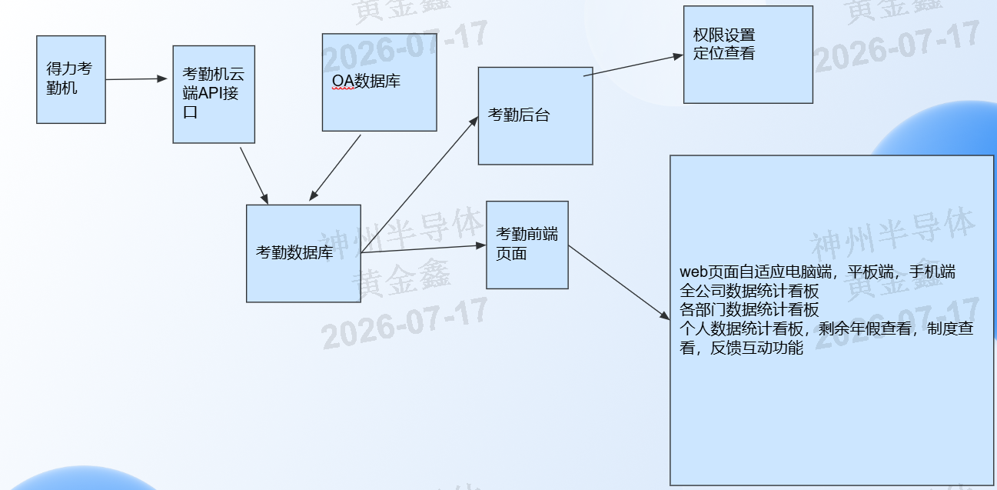
图A-1 用户提供的原始流程图，仅作为需求来源留档

A.6 用户补充制度问答
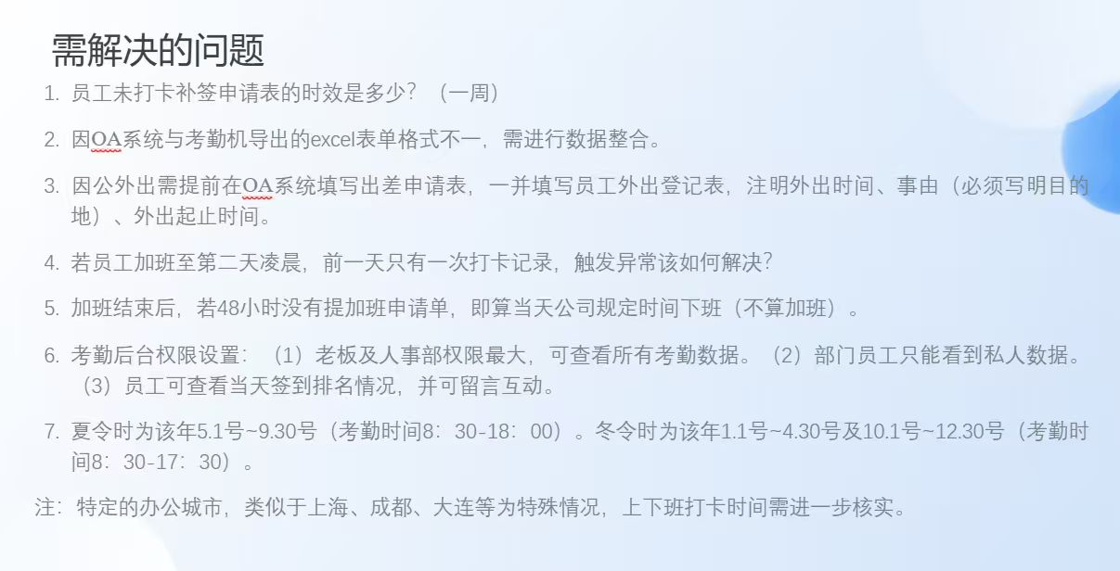
图A-2 补签、外出、跨夜加班、权限及季节班次补充
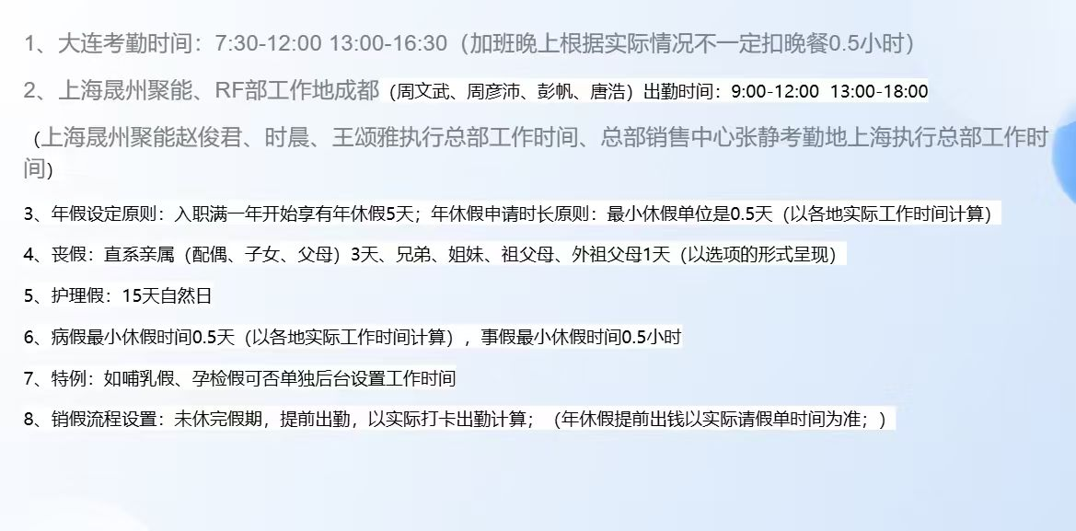
图A-3 地区班次、假别、特殊工时及销假补充

A.7 PRD 自检结论
检查项 | 结论 | 说明
目标与价值 | 通过 | 产品定位、目标指标和不做范围已明确
角色与权限 | 通过 | 覆盖系统、考勤、HR、部门、员工、管理层和审计角色
正常/异常流程 | 通过 | 覆盖同步、核算、复核、月结、迟报、撤单和反馈
功能可开发性 | 有条件通过 | 框架可开发；OA 扩展视图、班次空档和时效边界需按 TBC 确认
验收可测试性 | 有条件通过 | 跨夜、补签、48 小时、班次、假别、销假和排行 AC 已定义；边界仍需确认
安全与隐私 | 通过 | 明确最小权限、定位边界、密钥保护和审计要求

评审结论 PRD V1.1 建议“有条件通过”：可进入原型、数据契约和技术方案评审；在冻结金标准与正式排期前，必须完成 TBC-01、02、04-13 中与对应模块有关的确认。

